Дидактическая игра.
«Ежику снятся сны»
Цель: автоматизация звука [Л] в словах.
Оборудование: картинка ежика, спящего в кроватке, облака–сны с картинками, в словах которых мы слышим звук [Л].
Ход игры: Ежик сладко спит и ему снятся сны. Давай посмотрим, что ему приснилось. Бери облачко и назови, что ты видишь на картинке, четко произноси звук [Л].

Выполнила:
Учитель – логопед МБДОУ «Колыванского детского сада №1»
Балашова Юлия Сергеевна

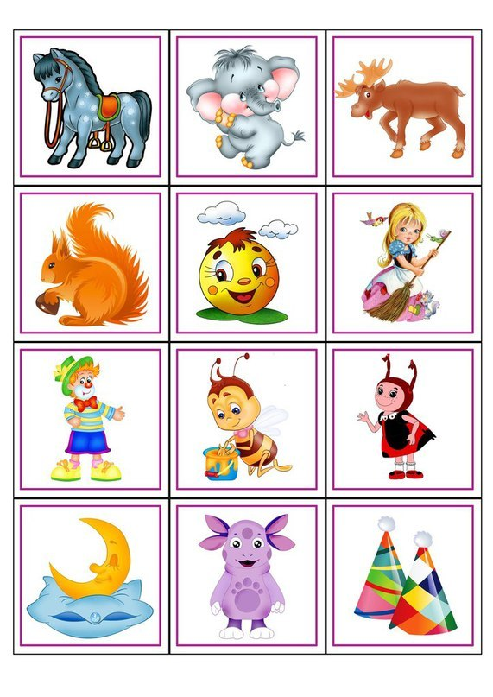
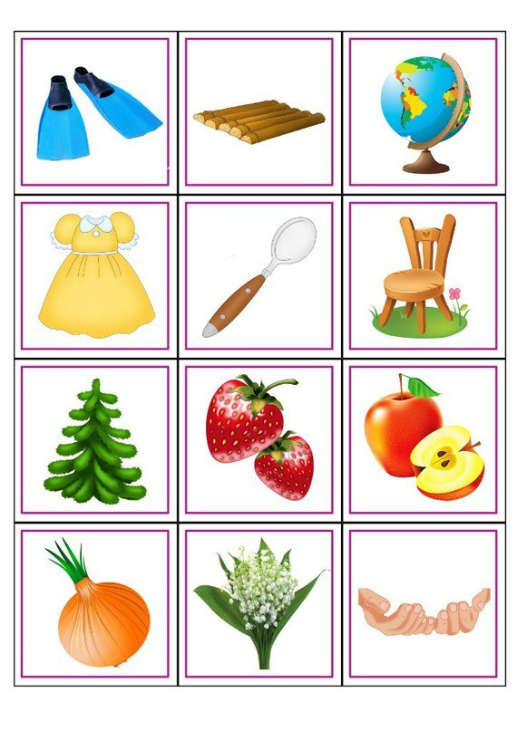
Дидактическая игра.
«День рождениКя Карлсона»
Цель: автоматизация звука [Р] в словах.
Оборудование: картинка с изображением Карлсона; «коробки с подарками», на обороте которых изображены картинки с автоматизируемым звуком.
Ход игры: У Карлсона - День рождения. Он пригласил много друзей. Как ты думаешь, кто пришел на праздник к Карлсону? (ответ ребенка). Они принесли много подарков. Давай посмотрим, что в этих коробочках. Называй картинки, четко произнося звук [Р].

Выполнила:
Учитель – логопед МБДОУ «Колыванского детского сада №1»
Балашова Юлия Сергеевна

